Site Cyber café KARA
-Faire des photo d cyber
- Vidéo Projet
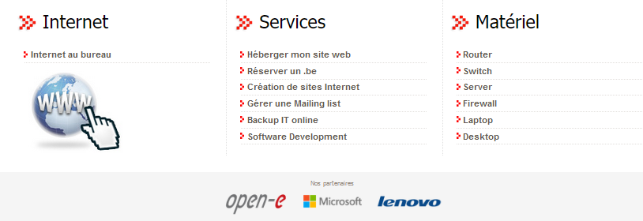

Service

Internet haute-vitessse 5G

Bureautique

Diagnostic
Si votre ordinateur rencontre des dysfonctionnements, vous semble infecté, est fortement ralenti, ne démarre ou ne s’allume plus, nous effectuons les tests nécessaires afin d’établir un diagnostic sûr. Nous vous proposerons ensuite une solution en adéquation avec votre budget.

Renouvellement
Après des années de loyaux services, votre matériel est devenu obsolète et inadapté à votre utilisation. Nous proposons une reprise de celui-ci afin de le reconditionner ou de le recycler dans les règles.

Evolution
Votre matériel s’essouffle rapidement et pourtant il n’a pas encore 8 ans. Au lieu de le remplacer immédiatement à grand frais, nous vous proposons de lui donner une petite cure de jouvence en le faisant évoluer à moindre coût.

Récupération
Votre système ne démarre plus, votre disque dur est endommagé et vous n’arrivez plus à accéder à vos documents. Tout n’est pas encore perdu. Notre équipe possède outils et expertise afin de tenter la récupération de vos données.

La boutique
Matériels en vente
…

